НАЦІОНАЛЬНИЙ ТЕХНІЧНИЙ УНІВЕРСИТЕТ УКРАЇНИ

«КИЇВСЬКИЙ ПОЛІТЕХНІЧНИЙ ІНСТИТУТ ІМЕНІ ІГОРЯ СІКОРСЬКОГО»

ФАКУЛЬТЕТ ПРИКЛАДНОЇ МАТЕМАТИКИ

**Кафедра системного програмування та спеціалізованих комп’ютерних систем**

**Лабораторна робота №1**

з дисципліни

**«Бази даних та засоби управління»**

**ТЕМА: «ПРОЕКТУВАННЯ БАЗИ ДАНИХ ТА ОЗНАЙОМЛЕННЯ З БАЗОВИМИ ОПЕРАЦІЯМИ СУБД POSTGRESQL»**

Виконав: студент ІІ курсу

ФПМ групи КВ-04

Оніщук А.О.

Київ – 2022

*Метою роботи* є здобуття вмінь проектування бази даних та практичних навичок створення реляційних баз даних за допомогою PostgreSQL.

*Завдання* роботи полягає у наступному:

1. Розробити модель «сутність-зв’язок» предметної галузі, обраної студентом самостійно, відповідно до пункту «Вимоги до ER-моделі».
2. Перетворити розроблену модель у схему бази даних (таблиці) PostgreSQL.
3. Виконати нормалізацію схеми бази даних до третьої нормальної форми (3НФ).
4. Ознайомитись із інструментарієм PostgreSQL та pgAdmin 4 та внести декілька рядків даних у кожну з таблиць засобами pgAdmin 4.

**Пункт 1. Опис предметної галузі**

*Варіант завдання:* Для завдання була обрана галузь “Інтернет-магазин (Покупець, продукція, доставка, компанія доставки)”. Покупець обирає, що замовити, через яку компанію виконати доставку, і далі звертається до служби доставки, щоб вона виконала його замовлення.

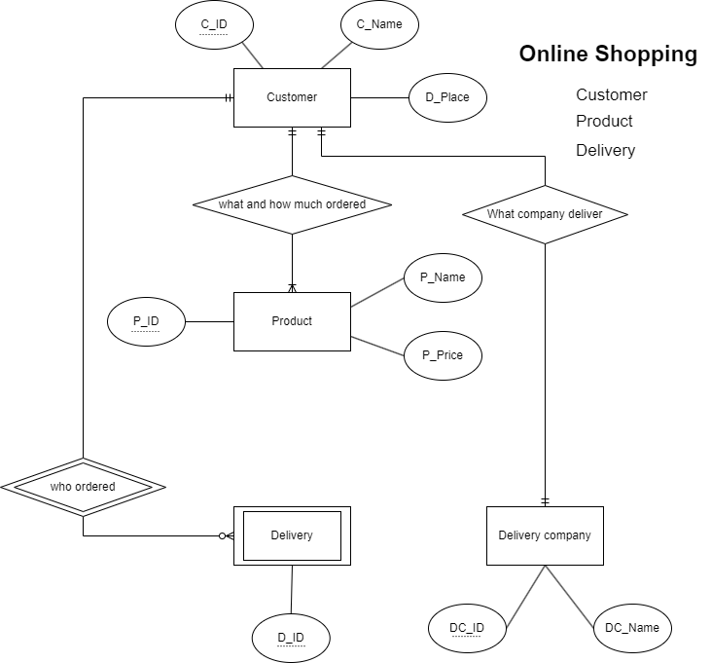

*Перелік сутностей з описом їх призначення:*

| Сутність | Атрибут | Тип (Розмір) |
| --- | --- | --- |
| Customer *(інформація про покупця)* | C_ID *– унікальний ID користувача*  C_Name *– ім’я користувача*  D_Place *– місце розташування покупця (місце доставки)* | *Числовий*  *Текстовий*  *Текстовий* |
| Product *(інформація про товар магазину)* | P_ID *– унікальний ID товару*  P_Name *– назва товару*  P_Price *– ціна товару* | *Числовий*  *Текстовий*  *Числовий* |
| Delivery *(інформація про доставку)* | D_ID *– унікальний ID заказу*  Customer_ID - *унікальний ID який вказує на покупця, яки замовив доставку* | *Числовий*  *Числовий* |
| Delivery Company *(інформація про компанії доставки)* | DC_ID *– унікальний ID компанії доставки*  DC_Name *– назва компанії доставки* | *Числовий*  *Текстовий* |

**Пункт 2. Процес перетворення ER-діаграми**

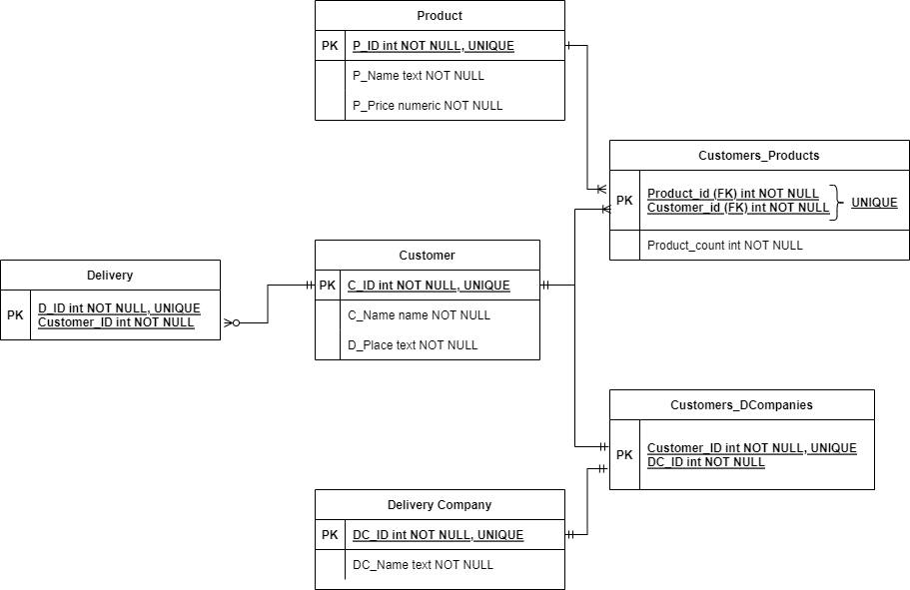

1. Для сутностей Customer, Product, Delivery Company, Delivery було створено таблиці з їх атрибутами.
2. Зв’язок між Customer і Product зумовив появі нової таблиці Customers_Products з атрибутами СС Product_id(Вказівник на продукт, яки був замовлений), Customer_id(Вказівник на покупця, який виконав замовлення) i Product_count (Кількість замовлених продуктів).
3. Зв’язок між Customer і Delivery Company зумовив появі нової таблиці Customers_DCompanies з атрибутами Customer_ID(Вказівник на покупця, який обрав компанію доставки) i DC_ID(Вказівник на компанію доставки, яку обрали).

**Пункт 3. Відповідність нормальним формам**

1. Схема бази даних відповідає першій нормальній формі, тому що не містить в одній комірці кілька значень і кожен запис, яки виконується - унікальний.
2. Схема бази даних відповідає другій нормальній формі, тому що вона знаходиться в першій нормальній формі і кожен не ключовий атрибут залежить від всіх ключів. Ця залежність для таблиць з одним ключем обов’язково виконується, тому розглянемо таблиці з кількома ключами. Таблиці Delivery і Customers_DCompanies не мають не ключових атрибутів. Для таблиці Customers_Products:

*Ключі: Product_id, Customer_id*

*Функціональні залежності:*

*Product_id, Customer_id → Product_count* **(OK by Primary Key definition)**

Тому таблиця Customers_Products задовольняє НФ2.

1. Схема бази даних відповідає третій нормальній формі, тому що вона знаходиться в другій нормальній формі і кожна таблиця без атрибутів, крім ключей і таблиця з одним атрибутом задовольняє НФ3. Тому розглянемо таблицю *Customer:*

*Функціональні залежності:*

*C_ID → C_Name*

*C_ID → D_Place*

Таблиця *Product*:

*Функціональні залежності:*

*P_ID → P_Name*

*P_ID → P_Price*

Отже таблиці *Customer* і *Product* задовольняють НФ3.

Тому схема бази даних відповідає трьом нормальним формам.

**Пункт 4. Таблиці в pgAdmin4**

**Customer:**

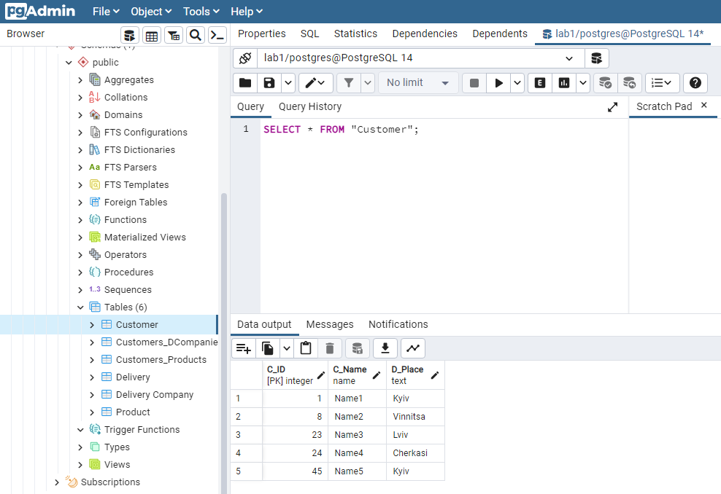

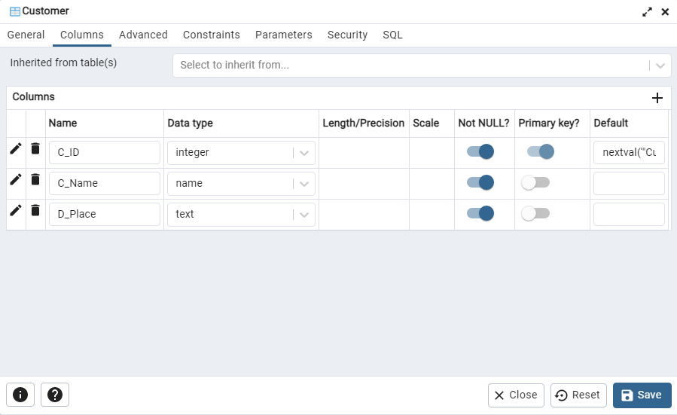

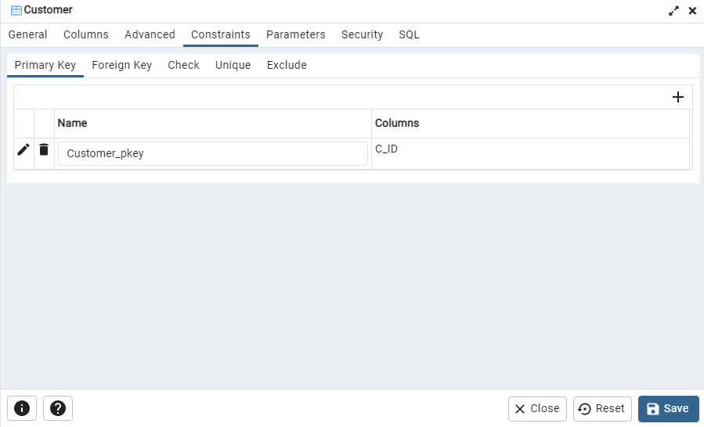

**Customers_DCompanies:**

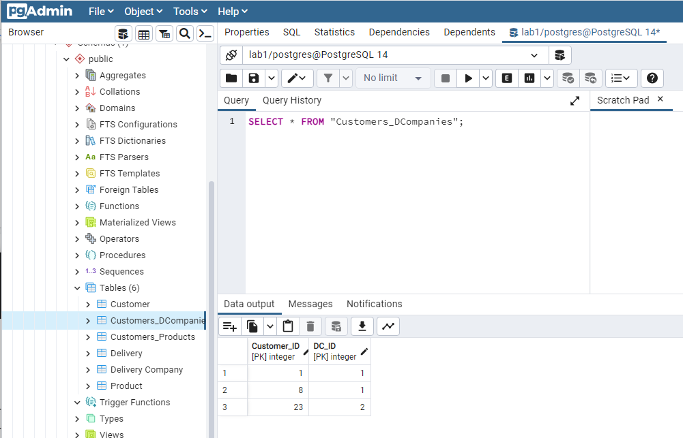

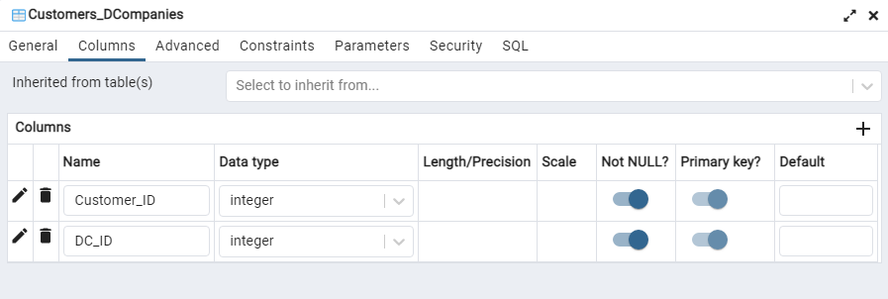

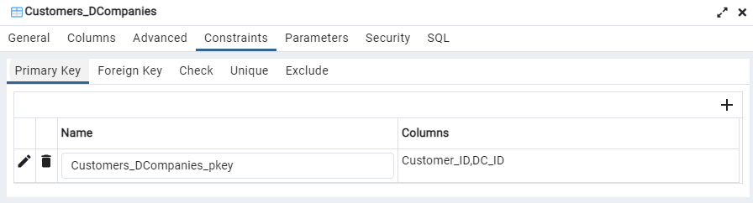

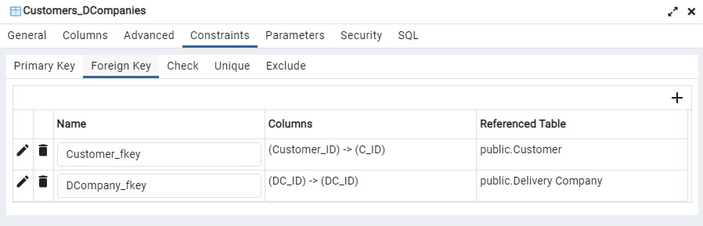

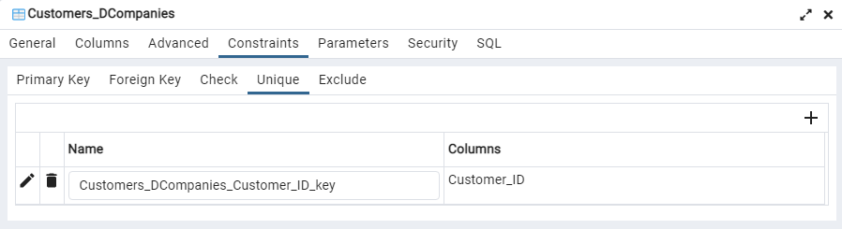

**Customers_Products:**

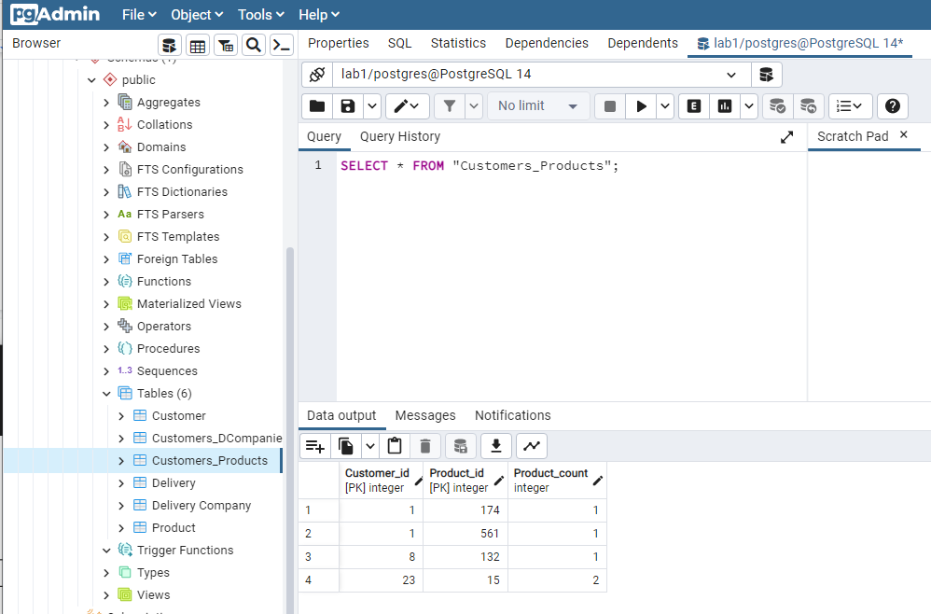

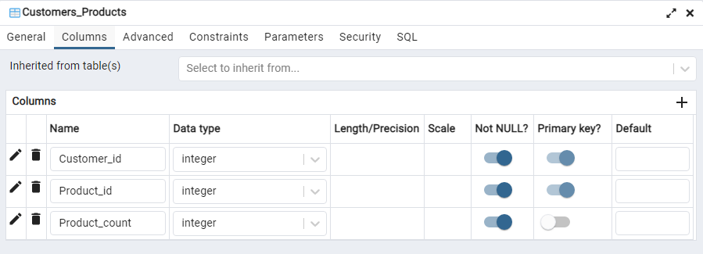

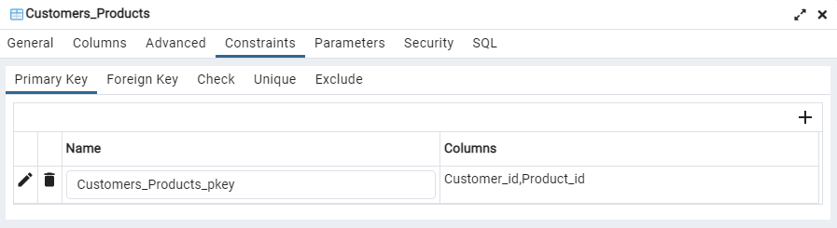

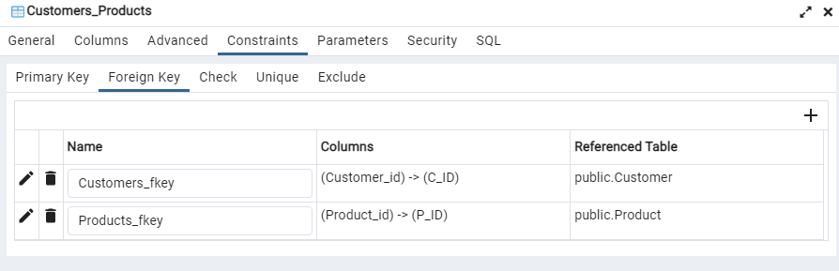

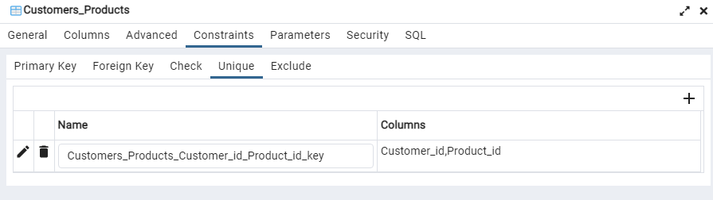

**Delivery:**

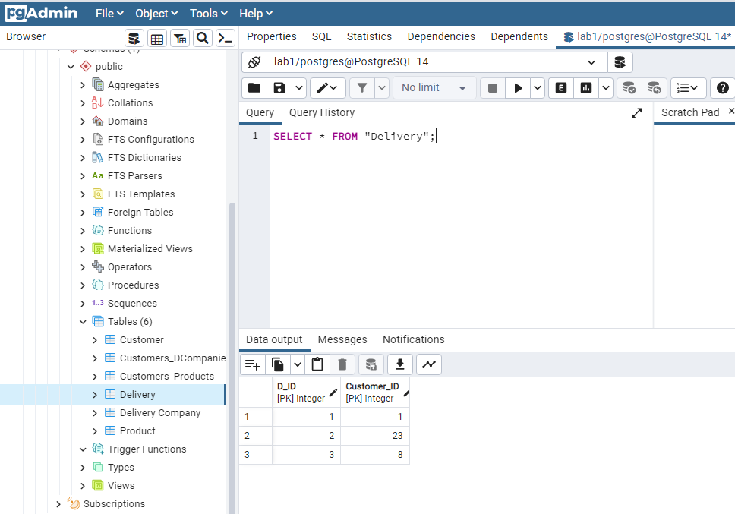

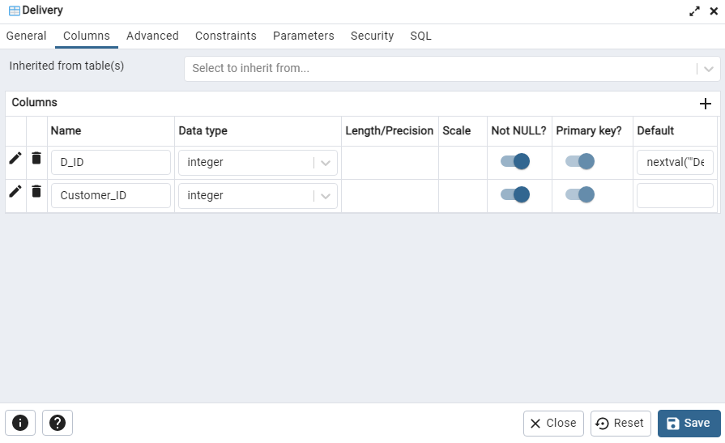

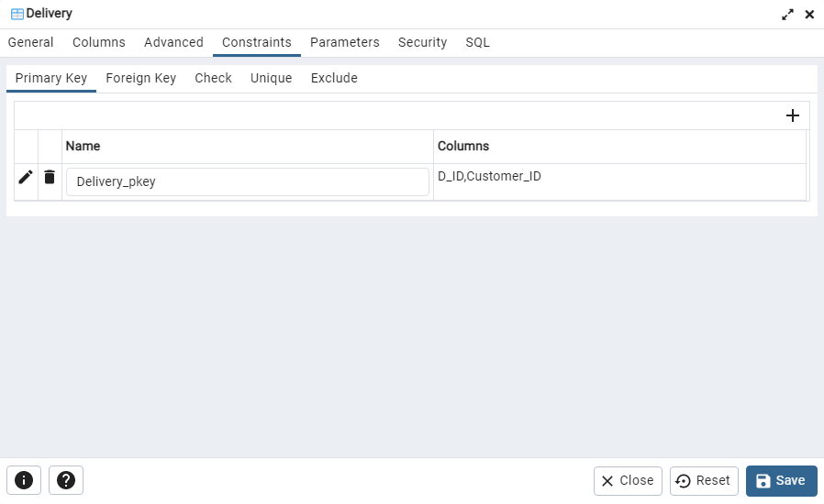

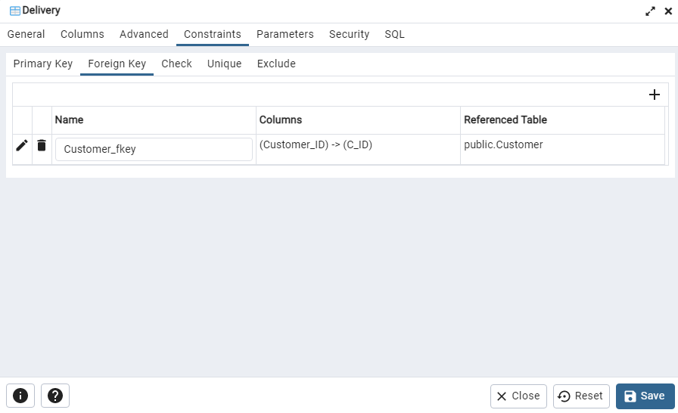

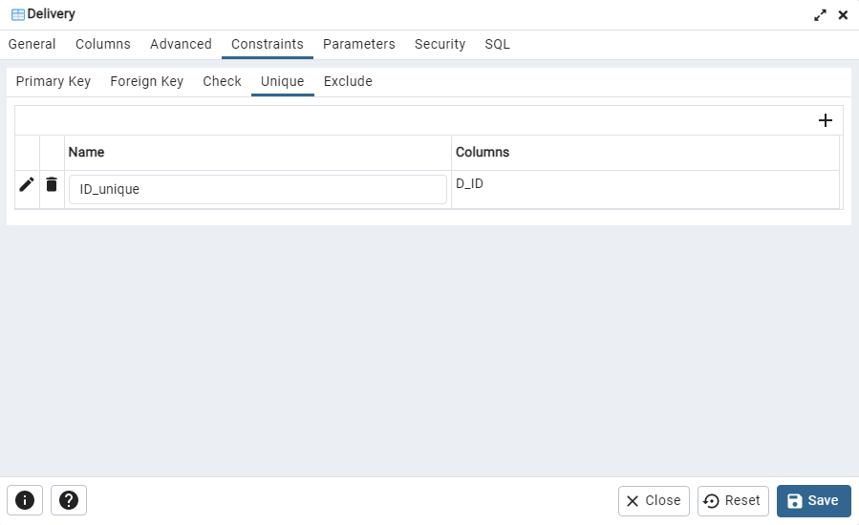

**Delivery Company:**

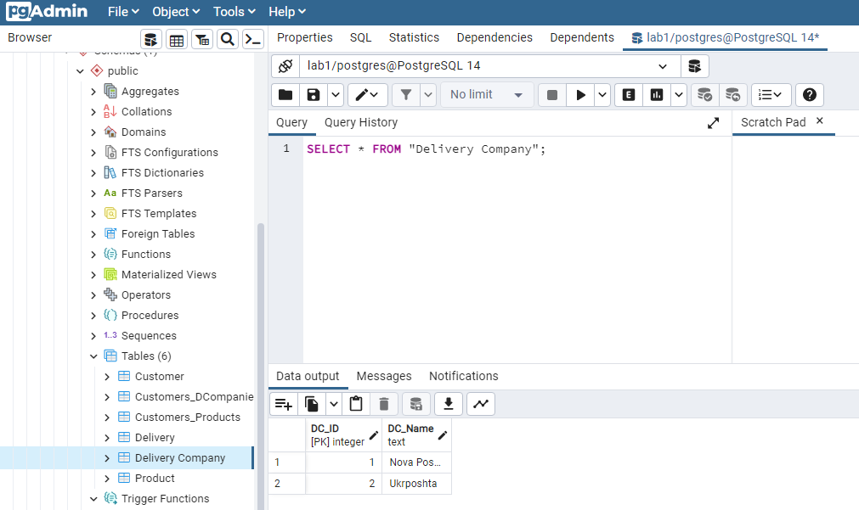

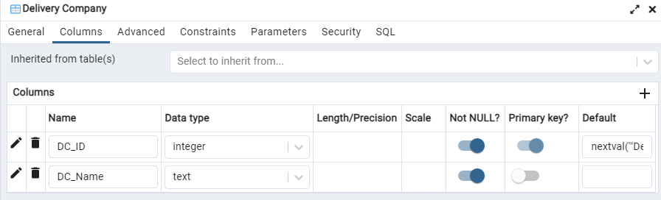

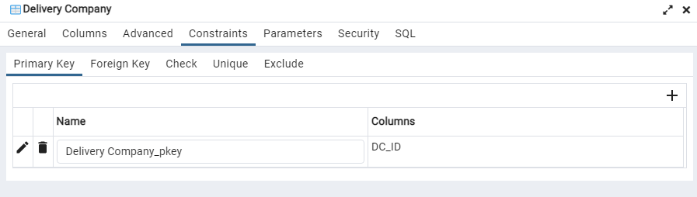

**Product:**

